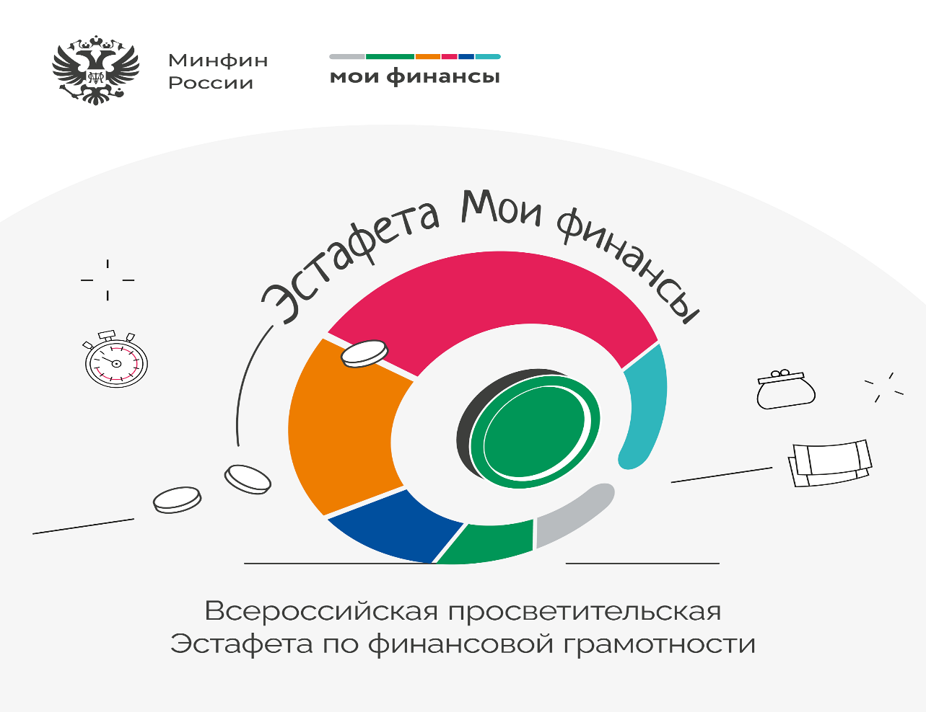

Уважаемые граждане!

Министерство финансов Иркутской области информирует о старте нового федерального проекта по финансовой грамотности - Всероссийских просветительских эстафет «Мои финансы» (далее – Эстафета), которые будут проводиться на ежегодной основе.

Цель Эстафет: объединение и синхронизация усилий участников реализации Стратегии в проведении информационно – просветительских мероприятий для населения Российской Федерации, а также расширение охвата аудитории информационно-просветительскими мероприятиями.

Первый этап Эстафеты по тематике «Семейный бюджет: как не ссориться из-за денег?» стартует **11 апреля и завершается 30 июня 2024 года**. Тема данного этапа соответствует проходящему 2024 году «Году семьи» и посвящена грамотному управлению семейным бюджетом.

Основной интернет-площадкой мероприятий эстафет является портал моифинансы.рф, на котором будут размещаться анонсы ключевых мероприятий, ссылки на материалы, видеоролики и иная информация об Эстафетах.

Информация и материалы для проведения мероприятий представлены в прилагаемом Руководстве для участника Эстафеты (в электронном формате).